
  Министерство образования и науки Российской Федерации
  Федеральное государственное бюджетное образовательное учреждение
  высшего образования
  «Московский государственный технический университет
  имени Н.Э. Баумана
  (национальный исследовательский университет)»
  (МГТУ им. Н.Э. Баумана)

ФАКУЛЬТЕТ Информатика и системы управления
КАФЕДРА Программное обеспечение ЭВМ и информационные технологии

ОТЧЕТ ПО ЛАБОРАТОРНОЙ РАБОТЕ 8

По дисциплине «Типы и структуре данных»

Название«Графы»

Студент Дубов Андрей Игоревич
фамилия, имя, отчество
Группа ИУ7-33Б

Вариант 13

Тип лабораторной работы Учебная

Студент |  | Дубов А. И.
Преподаватель | подпись, дата | фамилия, и.о.  Рыбкин Ю. А.  Силантьева А. В.
 | подпись, дата | фамилия, и.о.

2022 г.
Оглавление
Условие задачи 3
Описание технического задания 3
Входные данные: 3
Выходные данные: 3
Аварийные ситуации: 3
Описание структуры данных 3
Описание алгоритма 3
Набор тестов 4
Вывод 4
Ответы на контрольные вопросы 4

Условие задачи
Обработать графовую структуру в соответствии с заданным вариантом. Обосновать выбор необходимого алгоритма и выбор структуры для представления графов. Ввод данных осуществить на усмотрение программиста. Результат выдать в графической форме.

Описание технического задания
В системе двусторонних дорог за проезд каждой дороги взимается некоторая пошлина. Найти путь из города A в город B с минимал ьной величиной S + P, где S – сумма длин дорог пути, а P – сумма пошлин проезжаемых дорог .

Входные данные:
Файл с данными о длинах дорог, номер команды или вершины для обработки.

Выходные данные:
Дерево, информация о частотности слова.

Аварийные ситуации:
1. Некорректный ввод номера команды или номера вершины
2. Отрицательные длины рёбер
3. Поиск для путей несуществующих вершин

Описание структуры данных
Структура стека
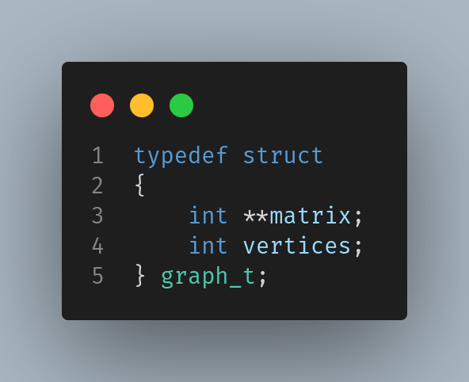
matrix – матрицы длин ребер
vertices – количество вершин

Описание алгоритма
- Пользователю предлагается инициализировать граф и посмореть кратчайщие пути
- Пока пользователь не введет 0 (выход из программы), ему будет предложено вводить номера команд и выполнять действия по выбору.
- При обработке кратчайших путей алгоритм добавляет начальную вершины в очередь, смотрит для нее все соединенные необработанные вершины, потом добавляет в очередь не добавленные ранее по порядку от минимальной длины пути до вершины к большей. Алгоритм работает пока очередь не опустеет. Алгоритм более известен как алгоритм Дейкстры. Сложность Алгоритма O(n²)

Набор тестов
 | Название теста | Пользователь вводит | Вывод
1 | Некорректный ввод команды | 45 | No such option or wrong input
2 | Пустой ввод | Пустой ввод. | No such option or wrong input
3 | Команда 0 | 0 | Выход из программы

Оценка эффективности
Для конкретной вершины в среднем за 50 запусков поиск кратчайших маршрутов до всех вершин 22136.

Вывод
При помощи алгоритма Дейкстры можно достаточно быстро и легко искать пути в графе. Для этого алгоритма удобно использовать матрицу стоимостей, поэтому представление графа было выбрано именно в таком виде.

Ответы на контрольные вопросы
- Что такое граф?
Граф – это конечное множество вершин и ребер, соединяющих их, т. е.: G = < V,E >, где V – конечное непустое множество вершин; Е – множество ребер (пар вершин).
- Как представляются графы в памяти?
Графы в памяти могут представляться различным способом. Один из видов представления невзвешенных графов – это матрица смежности B(n*n); В этой матрице элемент b[i,j]=1, если ребро, связывающее вершины Vi и Vj существует и b[i,j]=0, если ребра нет. У неориентированных графов матрица смежности всегда симметрична.
- Какие операции возможны над графами?
Включение элемента
Исключение элемента
Обход графа
- Какие способы обхода графов существуют?
Обход графа в глубину
Обход графа в ширину
- Где используются грaфовые структуры?
Грaфовые структуры используются,к примеру, в задачах на пути (Схема дорог, метро, проезд между городами, странами, кратчайшая дорога от одной точки до другой и тд.)
- Какие пути в графе Вы знаете?
Эйлерова пути - когда граф имеет цикл, содержащий все рёбра графа по одному разу.
Гамильтонова пути - простой путь, проходящий через каждую вершину графа ровно 1 раз.
- Что такое каркасы графа?
Дерево в котором содержатся все вершины искомого графа и некоторые его рёбра. (Без циклов)
При использовании алгоритмов поисков в ширину и глубину графы обходят разными способами, получая при этом некоторые подграфы, которые имеют специфические названия: каркасы (остовы или стягивающие деревья).

